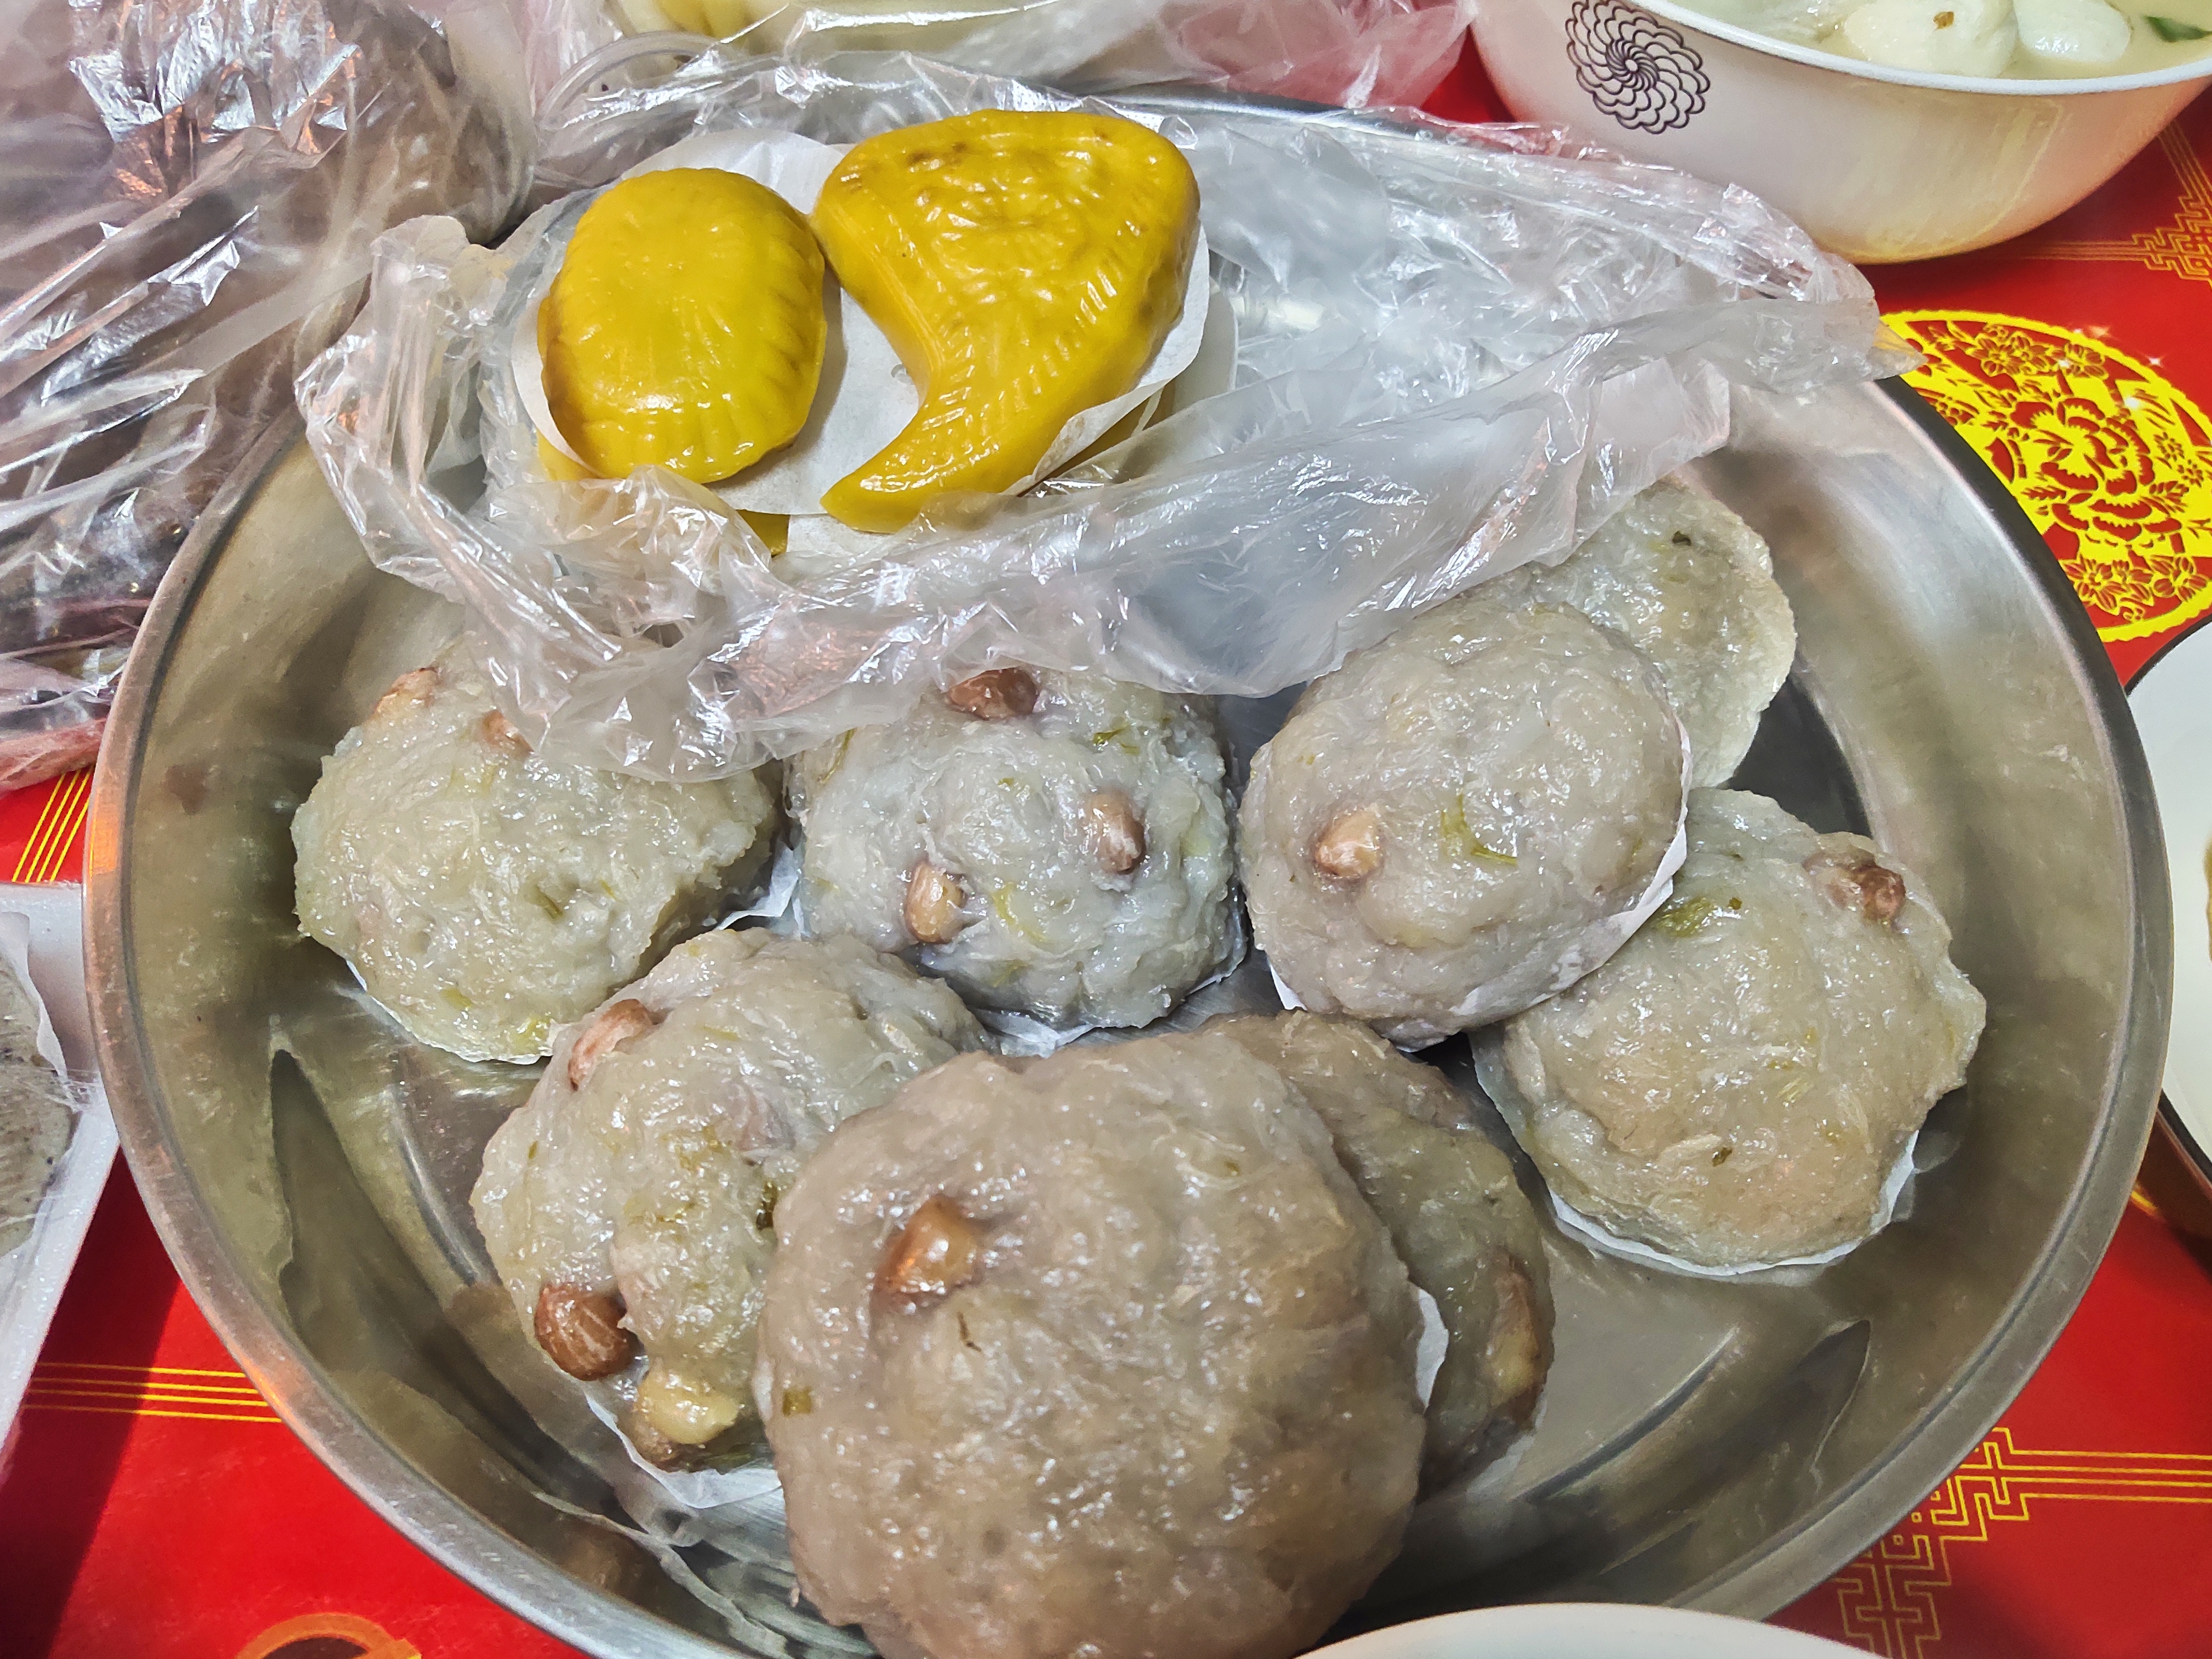
菜头粿又名萝卜糕，是潮汕地区的地方特色美食。逢年过节的时候，各家各户都会用它进行祭拜。菜头粿主要是用白萝卜、芹菜、地瓜粉和花生米制作而成。当地的人们最常见的吃法是把它切成许多薄薄的小块后上锅炸至金黄酥脆，再蘸上喜欢的酱料，外酥里嫩的，隔壁小孩都馋哭了。它既是饭后点心，也是人间美味。
（数学学院 2105班 苏钰纯 211010155）

